Consignes
NOM :

PRENOM :

GROUPE :
Durée : 2h
Sans documents
Calculatrice autorisée

Statique graphique : Nacelle élévatrice (10 points)

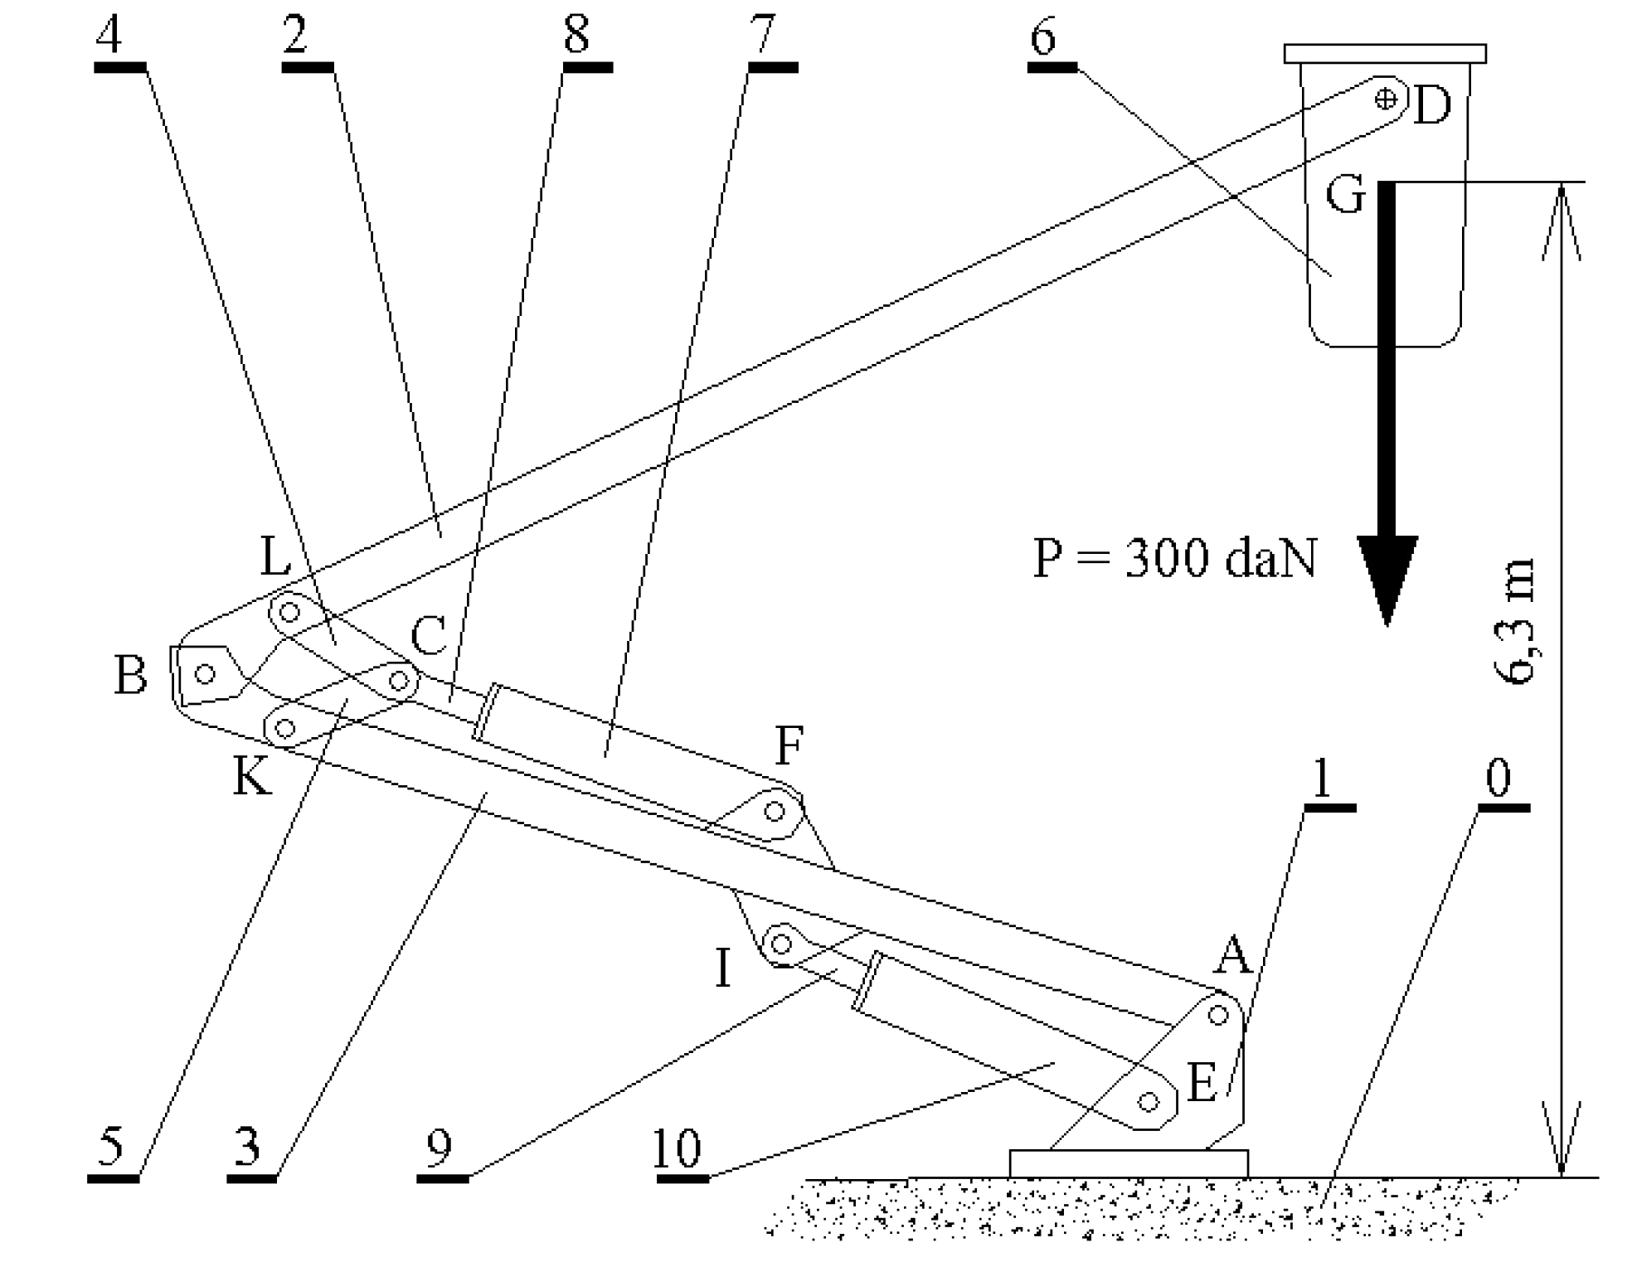
Description
L’appareil se compose d’une nacelle (6) articulée en D sur le balancier (2).
Ce balancier (2) est articulé en B sur la flèche (3) qui est articulée en A sur la tourelle (1) ;
(0) représente la plateforme du camion qui est supposé fixe par rapport au sol.
Le levage de la flèche (3) est réalisé par le vérin hydraulique { 9 + 10 } (9 étant la tige et 10 le corps). Le vérin est articulé en E sur la tourelle (1) et en I sur la flèche (3).
La manœuvre du balancier est assurée par le vérin hydraulique { 7 + 8 } articulé en F sur la flèche (3) et pousse en C un axe relié à deux biellettes (4) et (5) articulées respectivement en L et K sur le balancier (2) et sur la flèche (3).
ATTENTION : il n’y a pas de liaison – et donc d’effort – entre les biellettes (4) et (5) au point C.
Les liaisons en A, B, C, D, E, F, I, K et L sont des liaisons pivots dont les centres portent le même nom.

Hypothèses
- On néglige le poids des pièces qui composent la nacelle (hypothèse peu réaliste mais permettant de simplifier l'étude)
- La nacelle admet un plan de symétrie
- Les solides sont parfaits (indéformables, de géométrie idéale)
- Toutes les liaisons sont parfaites (pas de jeu, pas de frottement)

Données numériques
- Un poids P = 300 daN est appliqué au centre de gravité de la nacelle (6), au point G.
- Les deux vérins sont identiques et on a : d = 36 mm et D = 70 mm (d est le diamètre de tige et D le diamètre du piston)

Travail demandé
On se propose de déterminer la pression devant être délivrée par la pompe hydraulique qui alimente les vérins.
La démarche est la suivante : dans un premier temps on détermine à l’aide de la statique (graphique) les efforts que les vérins doivent fournir puis, dans un second temps, on calcule les pressions nécessaires connaissant les dimensions des vérins (avec , etc…).

Utiliser graphiquement le PFS sur les documents réponse joint pour résoudre le problème posé en effectuant le bilan des actions mécaniques extérieures au système isolé, et au besoin en employant le principe des actions mutuelles pour reprendre un résultat précédent.

Pour chaque solide isolé un tableau vous est donné pour vous aider à faire le bilan des actions mécaniques extérieures. Les trois lignes des tableaux ne sont pas toujours nécessaires, laisser vide les lignes inutiles. Préciser par des flèches les sens des forces trouvées.

- Isoler 6 – En déduire . Que peut on dire de la direction de ?
FORCE | Point | direction | sens | intensité (daN)
- Isoler 4 – En déduire des informations sur
FORCE | Point | direction | sens | intensité (daN)
- Isoler 2 – En déduire et
FORCE | Point | direction | sens | intensité (daN)
- Isoler 5 – En déduire des informations sur
FORCE | Point | direction | sens | intensité (daN)
- Isoler {4, 5, 7, 8} – En déduire et . Le vérin {7-8} travaille il en poussant ou en tirant ?
FORCE | Point | direction | sens | intensité (daN)
- Isoler {9, 10} – En déduire des informations sur et .
FORCE | Point | direction | sens | intensité (daN)
- Isoler {2, 3, 4, 5, 6, 7, 8} – En déduire et Le vérin {9-10} travaille il en poussant ou en tirant ?
FORCE | Point | direction | sens | intensité (daN)

- A partir des résultats précédents et des données du problème calculer la pression induite dans le vérins 7-8 par les efforts qui lui sont appliqués
- A partir des résultats précédents et des données du problème calculer la pression induite dans le vérins 9-10 par les efforts qui lui sont appliqués

Statique analytique : suspension d’automobile (10 points)
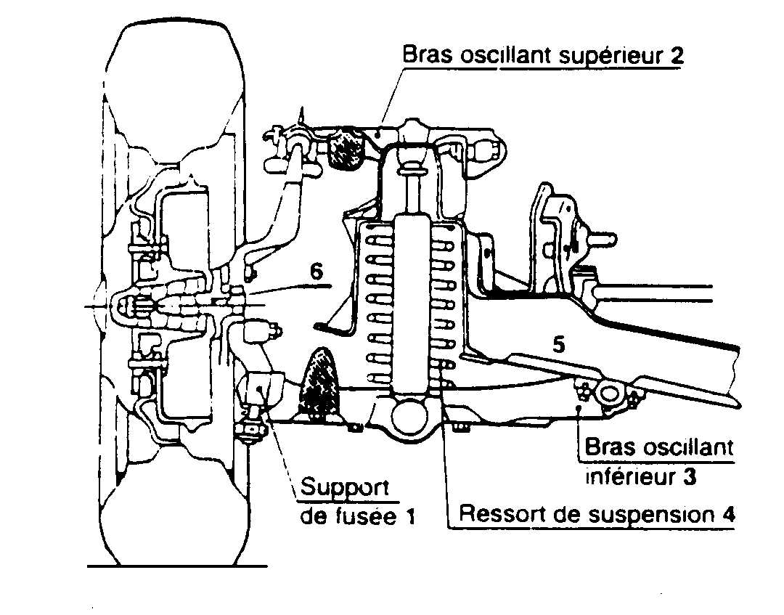
La figure ci-contre représente la suspension indépendante d'une roue avant non motrice d'automobile.
Un schéma de ce mécanisme est donné ci-contre.
La suspension se compose de 4 solides:
- le support de fusée ABC (1),
- le bras oscillant supérieur CD (2),
- le bras oscillant inférieur BEF (3)
- le ressort de suspension EG (4).
Le poids des solides est négligé.
Les 6 liaisons (en B, C, D, E, F et G) sont des liaisons pivots.
Elles sont supposées parfaites et sans frottement.
L'action de la roue sur le support de fusée est modélisable par une force de 3 000N en A.

Le but de l’exercice est de déterminer les efforts dans chaque liaison afin de les dimensionner ainsi que de déterminer l’écrasement du ressort.

SOYEZ TRES RIGOUREUX DANS LES NOTATIONS

- Justifier l’hypothèse « problème plan »

- Faire le bilan du nombre d’inconnues statiques sous forme d’un tableau du modèle ci-dessous :

Point | Liaison | Torseur 3D | Torseur plan | Nombre d’inconnues statiques

- Combien d’isolements successifs seront donc nécessaires ? (justifier)
- Isolez et appliquez successivement le PFS sur les ensembles suivants afin de déterminer toutes les inconnues :
      - La biellette 2
      - La fusée 1
      - Le ressort 4
      - Le bras inférieur 3
- Ré-écrire tous les torseurs avec leurs valeurs numériques.

      - Quelle sera l’écrasement du ressort (en mm) sachant que sa raideur est de 45 N/mm ?

